Tại sao 20-11 trở thành Ngày Nhà giáo Việt Nam?
Ý nghĩa, lịch sử ngày Quốc tế hiến chương các Nhà giáo
Tháng 7/1946, một tổ chức quốc tế các nhà giáo tiến bộ được thành lập ở Paris, lấy tên là Liên hiệp quốc tế các công đoàn giáo dục (tiếng Pháp: Fédération Internationale Syndicale des Enseignants – FISE).
Nǎm 1949, tại một hội nghị ở Warszawa (thủ đô của Ba Lan), Liên hiệp quốc tế các công đoàn giáo dục đã ra bản “Hiến chương các nhà giáo” gồm 15 chương.
Nội dung chủ yếu của Bản Hiến chương các nhà giáo: Đấu tranh chống mọi quan điểm và phương pháp giáo dục lạc hậu, phản động, phản dân chủ, phản khoa học của nền giáo dục tư sản, phong kiến nhằm xây dựng nền giáo dục tiến bộ, dân chủ và khoa học. Đấu tranh thủ tiêu các chế độ bạc đãi, coi khinh nghề dạy học và ra sức bảo vệ những quyền lợi về vật chất, tinh thần chính đáng cho các nhà giáo. Quy định một số điều đối với các nhà giáo, đặc biệt nêu cao vị trí nghề dạy học và những người dạy học.
Trong những năm kháng chiến chống thực dân Pháp xâm lược, Công đoàn Giáo dục Việt Nam đã liên hệ với FISE với mục đích tranh thủ các diễn đàn quốc tế, tố cáo âm mưu tội ác của bọn đế quốc xâm lược đối với nhân dân ta cũng như đối với giáo viên và học sinh.
Đồng thời, giới thiệu những thành tích của nền giáo dục cách mạng, tranh thủ sự đồng tình ủng hộ của toàn thể giáo viên trên thế giới đối với cuộc kháng chiến chính nghĩa của nhân dân ta.
Mùa xuân năm 1953, Đoàn Việt Nam do Thứ trưởng Bộ Quốc gia Giáo dục Nguyễn Khánh Toàn làm trưởng đoàn dự Hội nghị quan trọng kết nạp Công đoàn giáo dục của một số nước vào tổ chức FISE tại Viên (Thủ đô nước Áo), trong đó có Công đoàn Giáo dục Việt Nam.
Từ ngày 26 đến 30/8/1957, tại Thủ đô Vacsava, Hội nghị FISE có 57 nước tham dự, trong đó có Công đoàn giáo dục Việt Nam, quyết định lấy ngày 20/11 làm ngày Quốc tế Hiến chương các nhà giáo.
Lần đầu tiên ngày "Quốc tế Hiến chương các nhà giáo" được tổ chức trên toàn miền Bắc nước ta vào ngày 20/11/1958. Những năm sau đó, ngày lễ 20/11 còn được tổ chức tại các vùng giải phóng ở miền Nam.
Vì sao ngày 20/11 trở thành Ngày Nhà giáo Việt Nam?
Trong ngày 20/11/1958, lễ kỷ niệm không những được tổ chức tại Hà Nội, mà còn diễn ra từ Vĩnh Linh (giới tuyến quân sự tạm thời giữa ta và địch) đến các vùng biên giới hải đảo.
Từ miền núi đến vùng đồng bằng ở miền Bắc đều có những hoạt động phong phú tại các trường học trên địa bàn huyện, quận, thị xã…
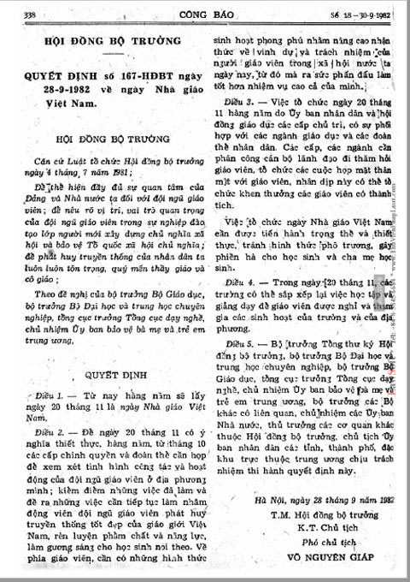
Quyết định số 167/HĐBT, ngày 26/9/1982 quyết định lấy ngày 20/11 hàng năm là Ngày Nhà giáo Việt Nam
Nhiều thư của giáo giới, học sinh, sinh viên miền Bắc gửi lên Hồ Chủ tịch, Ban Chấp hành Trung ương Đảng, Chính phủ với lời hứa quyết tâm học tập, rèn luyện, nâng cao giác ngộ cách mạng XHCN, ý thức đấu tranh thống nhất nước nhà, xây dựng nhà trường XHCN.
Hàng nghìn lá thư của giáo giới, học sinh, sinh viên miền Nam, thông qua đài phát thanh Tiếng nói Việt Nam, đã nói lên lòng sôi sục căm thù Mỹ - Diệm phá hoại hiệp định Giơ-ne-vơ, cố tình chia cắt lâu dài nước ta, ủng hộ phong trào đấu tranh của giáo giới, học sinh, sinh viên miền Nam Việt Nam; đòi thực hiện một nền giáo dục dân tộc, đòi tăng ngân sách cho giáo dục để mở trường lớp, bảo đảm việc học tập cho học sinh; đấu tranh chống mọi cuộc đàn áp, bắt bớ, tù đày, sát hại những nhà giáo, học sinh, sinh viên yêu nước tại miền Nam Việt Nam và kiên quyết đấu tranh nhằm đem lại hòa bình, độc lập, thống nhất nước nhà…
Việc tổ chức Ngày Quốc tế Hiến chương các nhà giáo 20/11 hằng năm đã sớm trở thành ngày hội truyền thống của giáo giới Việt Nam.
Hàng năm vào kỷ niệm ngày 20/11, cơ quan tiểu ban giáo dục thường xuất bản, phát hành một số tập san đặc biệt để cổ vũ tinh thần đấu tranh của giáo viên trong vùng tạm chiếm nói riêng, động viên tinh thần chịu đựng gian khổ hy sinh của giáo viên kháng chiến nói chung.
Khi Việt Nam thống nhất, với ý nghĩa tích cực của ngày 20/11, theo nguyện vọng của giáo giới cả nước, kiến nghị của Đại hội Công đoàn Giáo dục Việt Nam lần thứ VIII (tháng 4/1982) và Bộ Giáo dục, Bộ Đại học và Trung học chuyên nghiệp, Tổng Cục dạy nghề, Ủy ban Bảo vệ bà mẹ trẻ em…, Hội đồng Bộ trưởng (nay là Chính phủ) đã ban hành Quyết định số 167/HĐBT, ngày 26/9/1982 quyết định sẽ lấy ngày 20/11 hàng năm là Ngày Nhà giáo Việt Nam.
Ngày 20/11/1982, lễ kỷ niệm ngày Nhà giáo Việt Nam đầu tiên được tiến hành trọng thể trong cả nước. Từ đó đến nay, đây là ngày truyền thống của ngành giáo dục để tôn vinh những người làm công tác trồng người.
Quyết định của Hội đồng bộ trưởng số 167-HĐBT ngày 28 tháng 9 năm 1982 về Ngày Nhà giáo Việt Nam
Điều 1.- Từ nay hàng năm sẽ lấy ngày 20 tháng 11 là ngày Nhà giáo Việt Nam.
Điều 2.- Để ngày 20 tháng 11 có ý nghĩa thiết thực, hàng năm, từ tháng 10 các cấp chính quyền và đoàn thể cần họp để xem xét tình hình công tác và hoạt động của đội ngũ giáo viên ở địa phương mình; kiểm điểm những việc đã làm và đề ra những việc cần tiếp tục làm nhằm động viên đội ngũ giáo viên phát huy truyền thống tốt đẹp của giáo giới Việt Nam , rèn luyện phẩm chất và năng lực, làm gương sáng cho học sinh noi theo. Về phía giáo viên, cần có những hình thức sinh hoạt phong phú nhằm nâng cao nhận thức về vinh dự và trách nhiệm của người giáo viên trong xã hội nước ta ngày nay, từ đó mà ra sức phấn đấu làm tốt hơn nhiệm vụ cao cả của mình.
Điều 3.- Việc tổ chức ngày 20 tháng 11 hàng năm do Ủy ban nhân dân và hội đồng giáo dục các cấp chủ trì, có sự phối hợp với các ngành giáo dục và các đoàn thể nhân dân. Các cấp, các ngành cần phân công cán bộ lãnh đạo đi thăm hỏi giáo viên, tổ chức các cuộc họp mặt thân mật với giáo viên, nhân dịp này có thể tổ chức khen thưởng các giáo viên có thành tích.
Việc tổ chức ngày Nhà giáo Việt Nam cần được tiến hành trọng thể và thiết thực, tránh hình thức phô trương, gây phiền hà cho học sinh và cha mẹ học sinh.
Điều 4.- Trong ngày 20 tháng 11, các trường có thể sắp xếp lại việc học tập và giảng dạy để giáo viên được nghỉ và tham gia các sinh hoạt của trường và của địa phương.

Những bài vè Ngày 20/11 hay nhất
Nhưng không chỉ có những vần thơ tri ân tuyệt đẹp, các học trò nghịch ngợm còn sáng tác ra được những bài vè vui nhộn, rất hay và thông minh về trường lớp, bạn bè, thầy cô, về tuổi mới lớn đầy kỷ niệm.
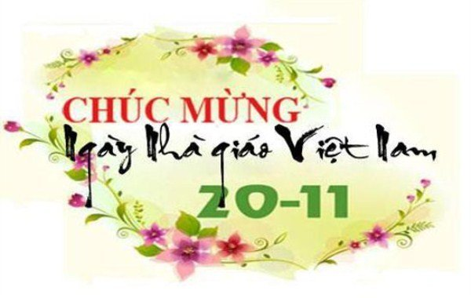
- Nghe vẻ nghe ve  Cái vè học dốt  Thầy cô dạy tốt  Học còn ham chơi  Nói chẳng nghe lời  Lại còn phản kháng  Thầy cô phát ngán  Vì phải nói nhiều  Dù nói đủ điều  Nhưng mà vẫn vậy  Chứng nào tật nấy  Nào có sửa đâu  Em mong cô thầy  Kiên trì nhẫn nại  Bảo ban em lại  Tiến vào tương lai  Mai sao thành tài  Công ơn nhớ mãi! | - Nghe vẻ nghe ve  Nghe vè vui vẻ  Vừa mới khai giảng  Đã thấy lười rồi  Bài vở bê trề  Chẳng lo chăm chỉ  Chỉ thấy nằm ườn  Bây giờ bài vở  Chất đống thật cao  Mệt bở hơi tai  Học hoài không xuể  Lại tới kì thi  Nên giờ thức trắng  Suốt mấy đêm liền  Học vẫn chưa xong  Mặt mày phờ phạc  Thật là tội nghiệp... | - Nghe vẻ nghe ve  Nge vè vui vẻ  Về tuổi học trò  Hôm qua lò dò  Đi tìm nguyên cớ  Sao trò chẳng chịu  Làm bài cô giao  Tìm ra mới biết  Trò mê đá banh  Cả chiều loanh quoanh  Quần đùi áo xọc  Tận ngoài sân cỏ  Tối về mệt lử  Bài vở chẳng ham  Sáng mai đến lớp  Tập vở còn nguyên  Cô gọi trò lên  Trò ta ấp úng  Thưa cô... Không làm!  Thế là trò lĩnh  Vài quả trứng gà

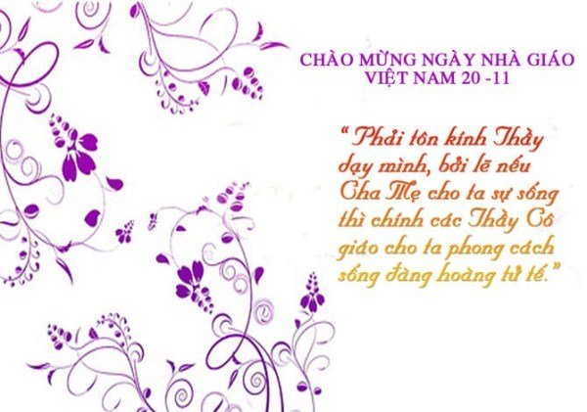
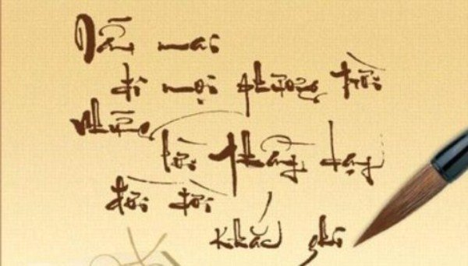
- Nghe vẻ vè ve, nghe vè lười học  Học dở thấy ghê, mà mê ở nhà  Tối ngày la ca, nơi này nơi đó  Bài vở bỏ đó, khỏi phải nhức đầu  Không phải phát rầu, vì mình suy nghĩ  Học thì cũng vậy, cũng dốt như ai  Tú Xương thật tài, mà còn thi rớt  Thôi thì lớt lớt, bỏ đại cho xong  Ta cứ long nhong, sau này đi bụi... | - Ve vẻ vè ve  Cái vè học dốt  Lọc thi rất tốt  Lại còn ham chơi  Sách vở một nơi  Người chơi một chỗ  Cha mẹ dậy dỗ  Nhưng chẳng chịu nghe  Đến lớp rụt rè  Không nghe cô giảng  Lại còn nói láo  Bị lớp phê bình  Lại còn tự ái  Học không hăng hái  Toàn bị điểm hai  Người mới choai choai  Thích nhảy chát chình | - Nghe vẻ nghe ve  Nghe vè vui vẻ  Vừa mới khai giảng  Đã thấy lười rồi  Bài vở bê trề  Chẳng lo chăm chỉ  Chỉ thấy nằm ườn  Bây giờ bài vở  Chất đống thật cao  Mệt bở hơi tai  Học hoài không xuể  Lại tới kì thi  Nên giờ thức trắng  Suốt mấy đêm liền  Học vẫn chưa xong  Mặt mày phờ phạc  Thật là tội nghiệp… | - Nghe vẻ nghe ve  Tôi còn lười học  Có sách không đọc  Có bài chẳng làm  Học tới số hàm  Mà quên công thức  Về làm một giấc  Rồi hãy tính sau  Đừng có càu nhàu  Chi thêm mệt nữa  Ngày ngày hai bữa  Cũng đủ ấm no  Cần chi phải lo  Học nhiều vô bổ  Thôi thì kiếm chỗ  Để ta còn lười

